МДОУ «Детский сад № 95»
Материал для занятий с детьми дома
по тематической неделе «Земля – наш общий дом».
(подготовительная группа)
Подготовила и составила: Никитина В.А

Занимательная математика.
Задание №2: Веселые примеры
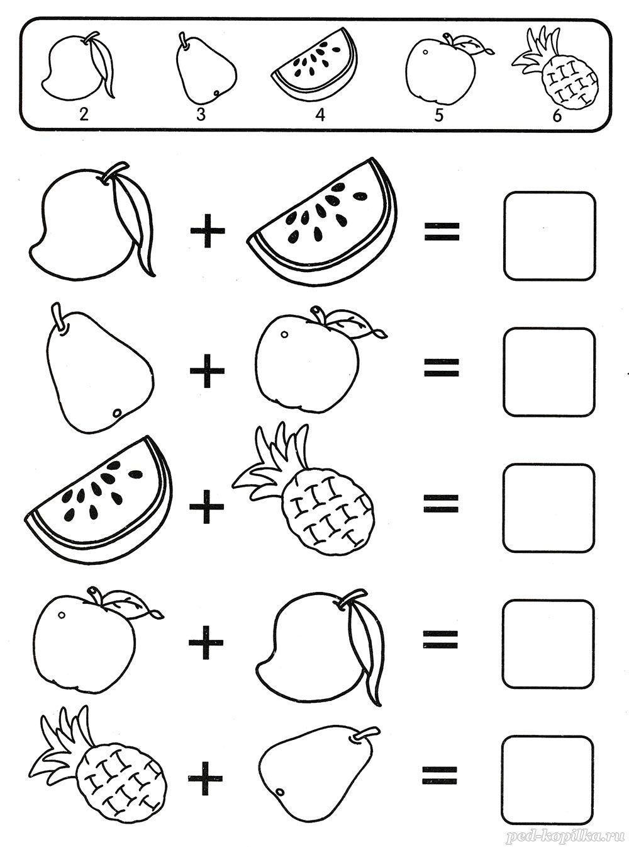
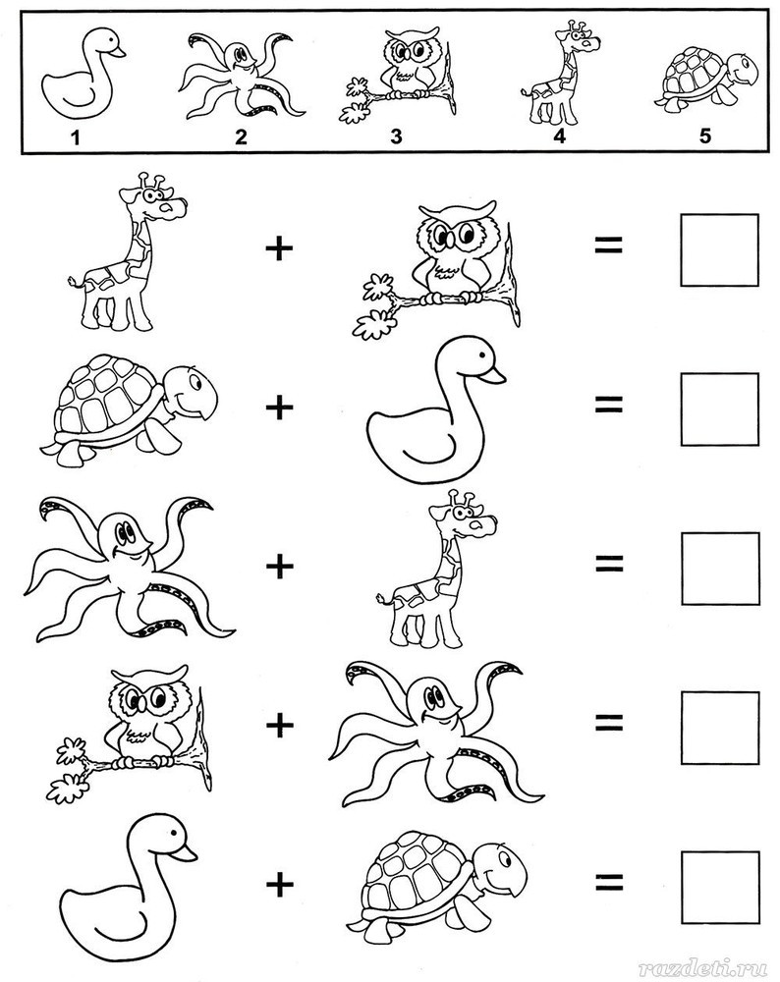

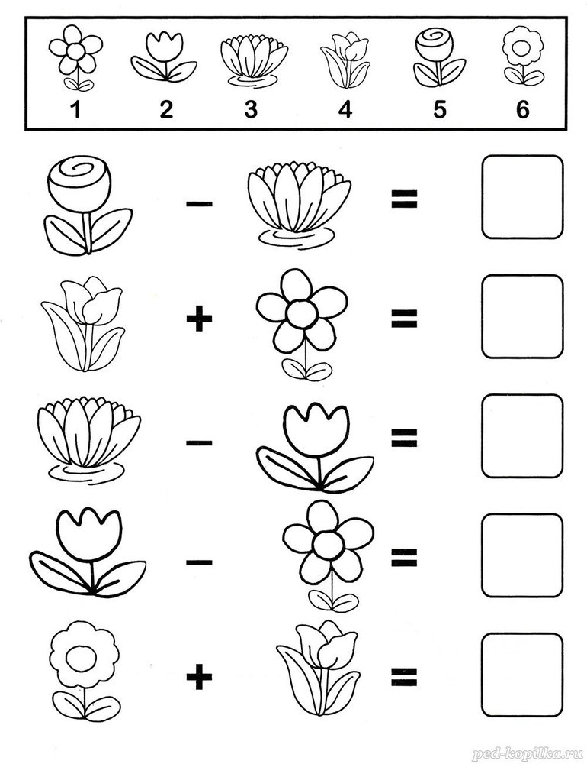

Интернет - источники

- Международный образовательный портал https://www.maam.ru/
- Социальная сеть работников образования https://nsportal.ru/
- МУЛЬТИУРОК https://multiurok.ru/

